Gestor de Operações
Link: 👇
https://www.br.intrallianz.com/ngx-intranet/private/home
Consultas & Estatísticas > Arquivo Digital > RC - Gestor de Operações
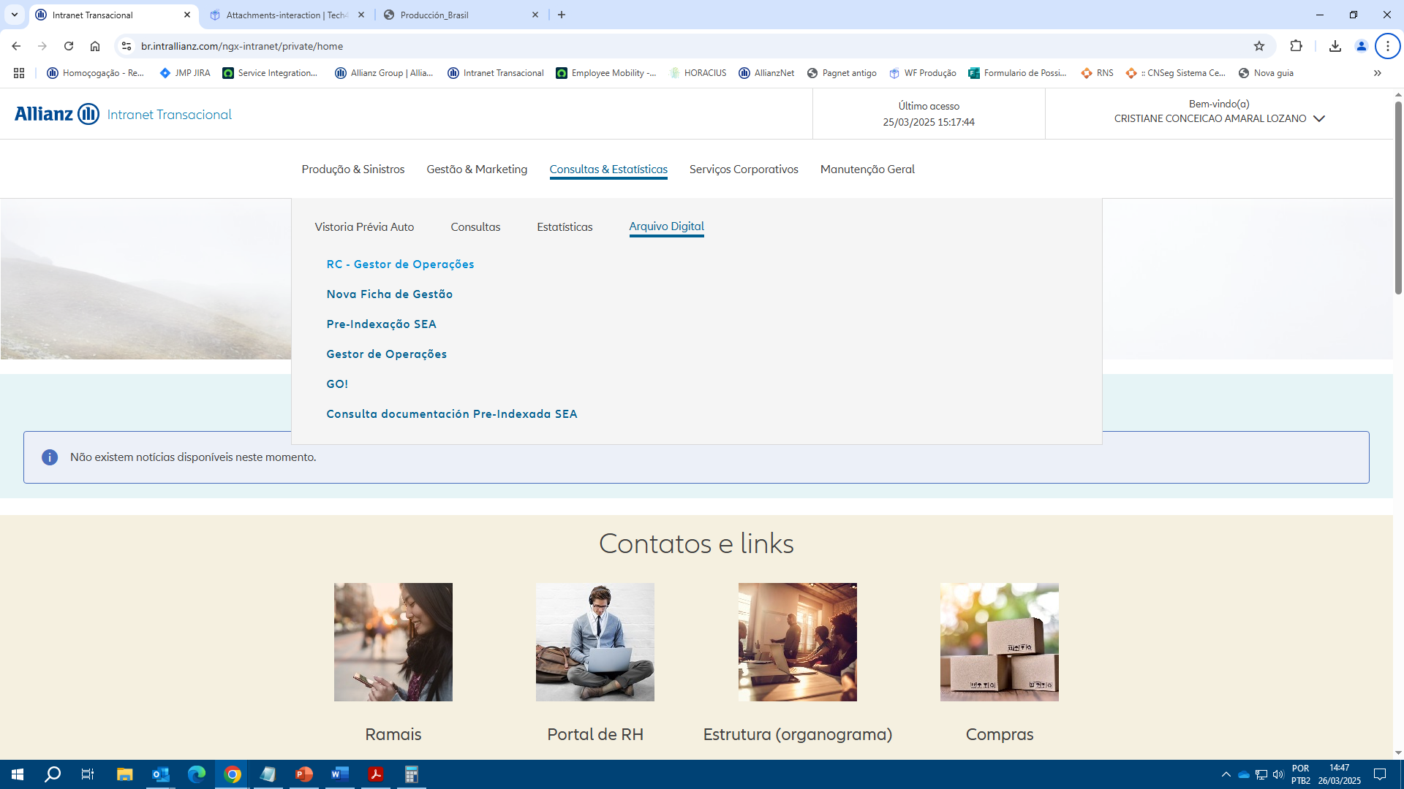
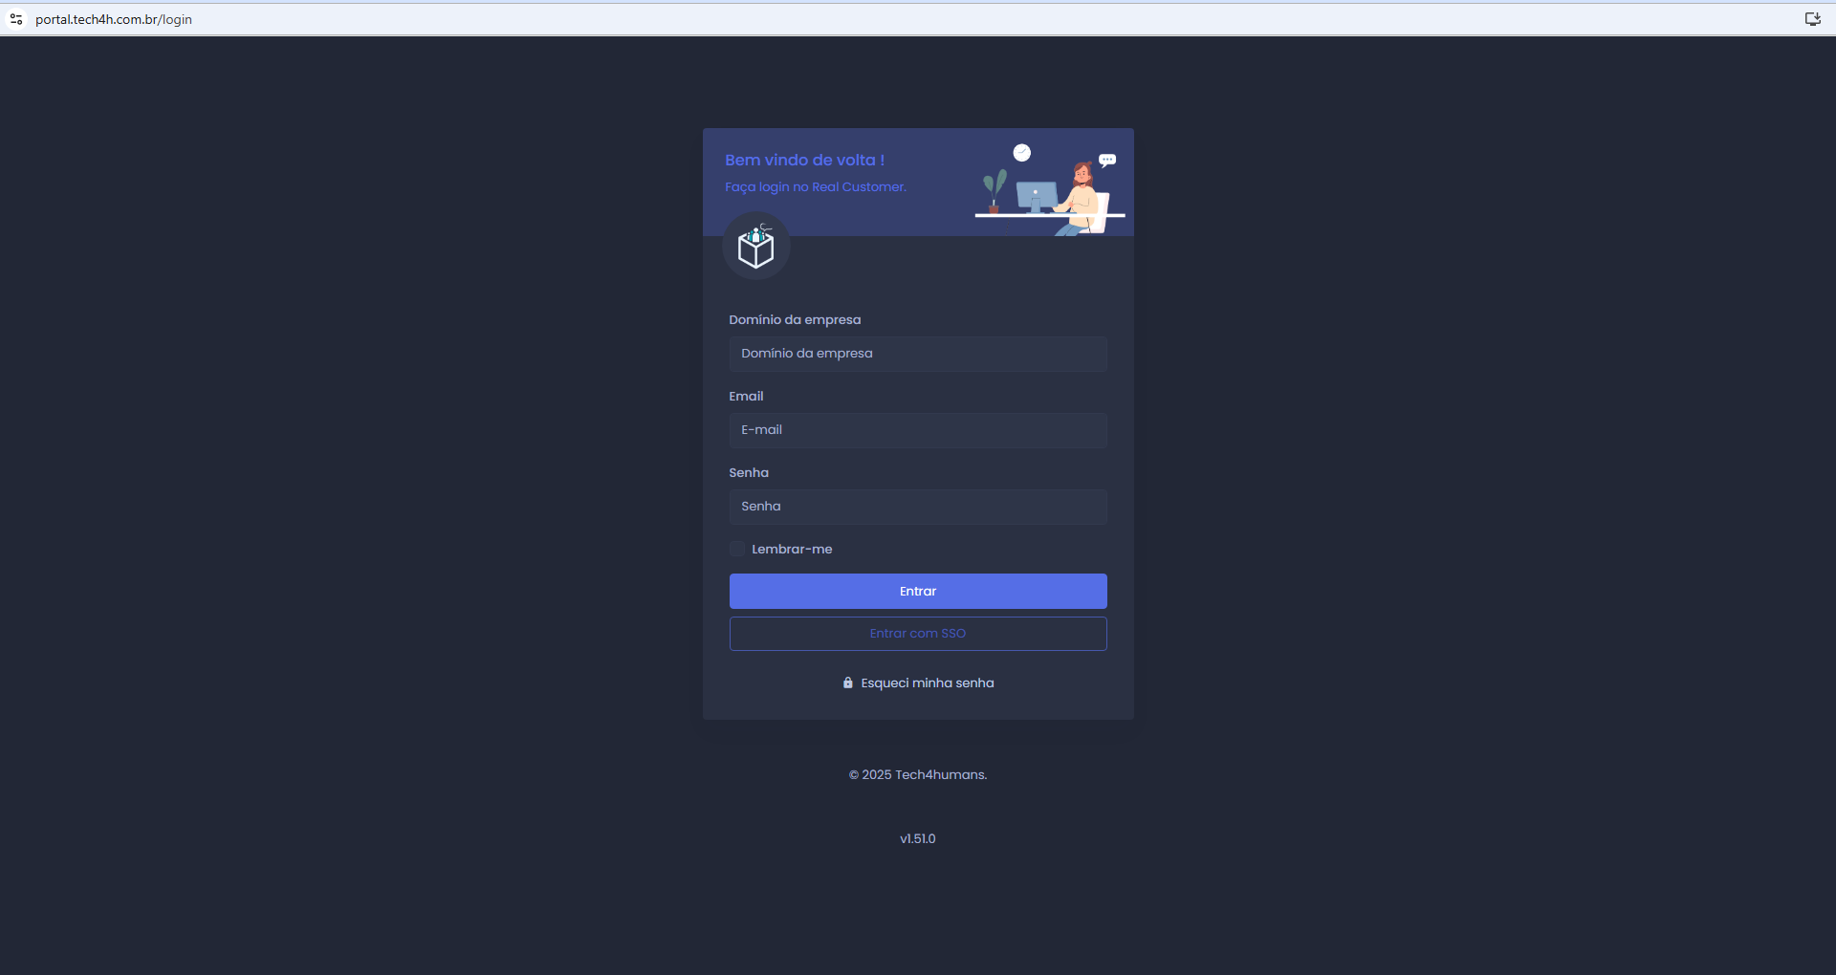
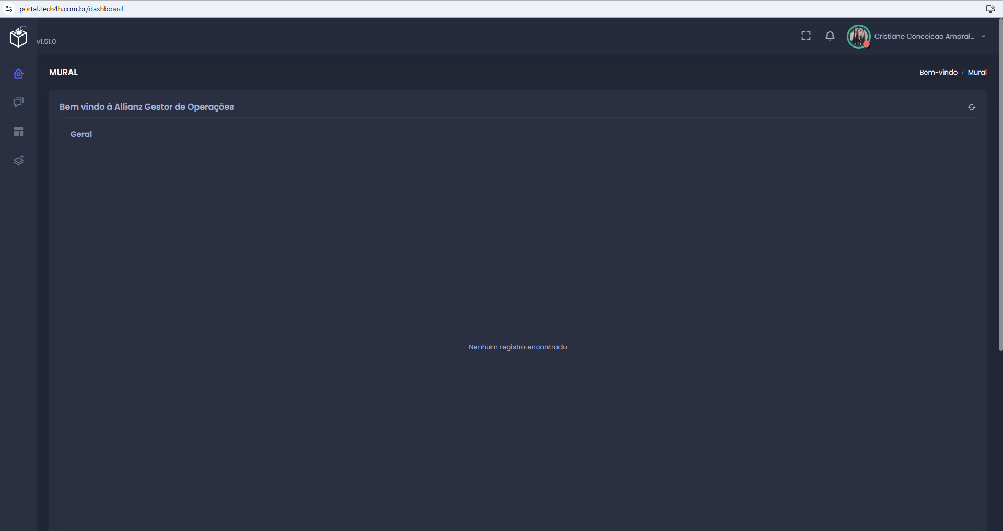
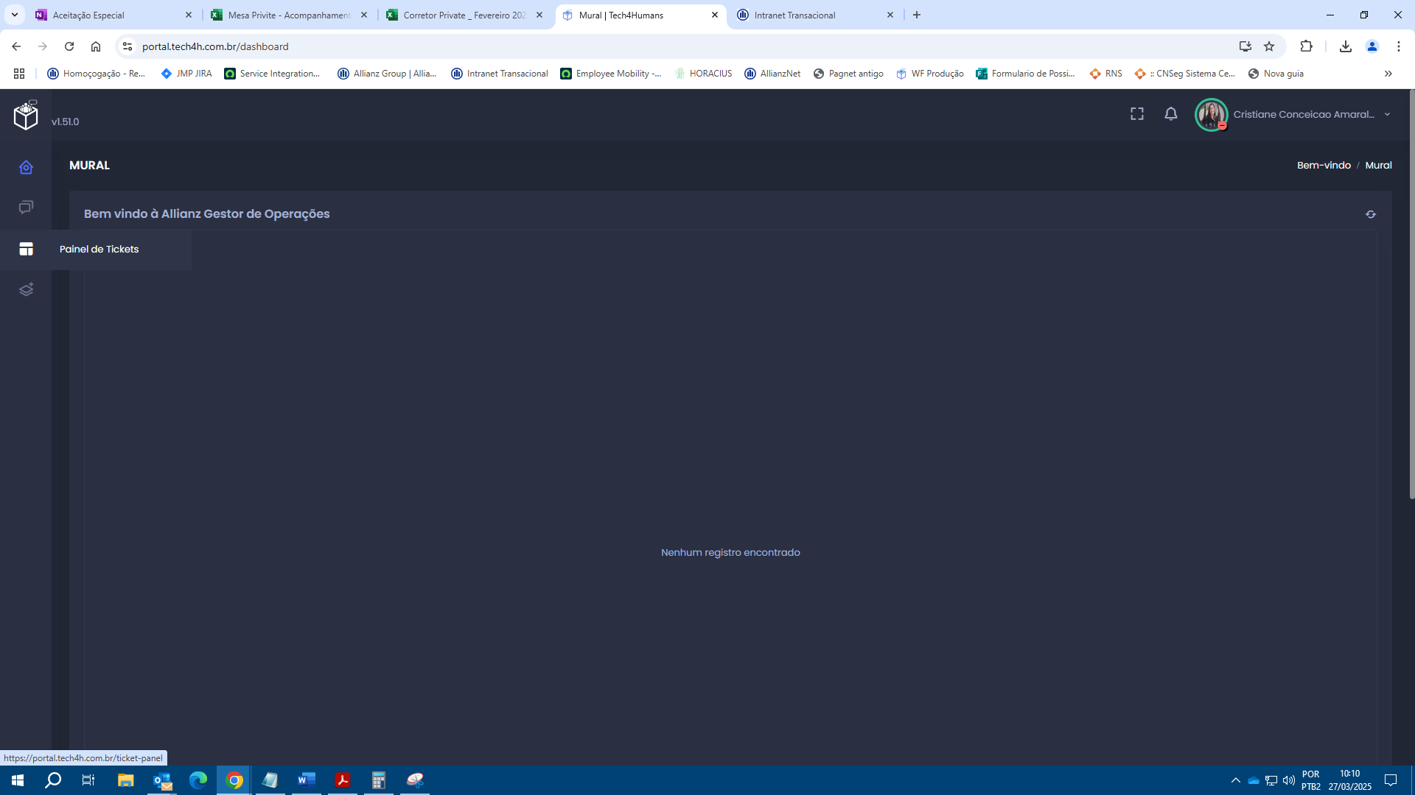
Protocolo entra na fila do técnico.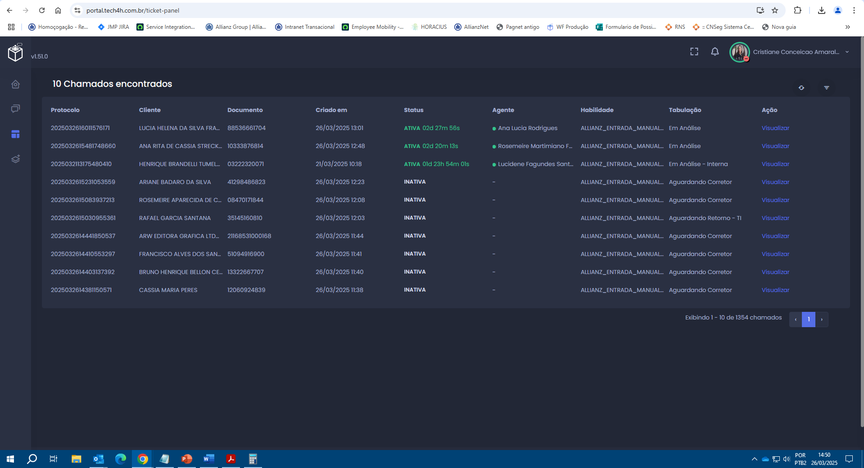
Iniciamos as analises entrando na Área do Agente
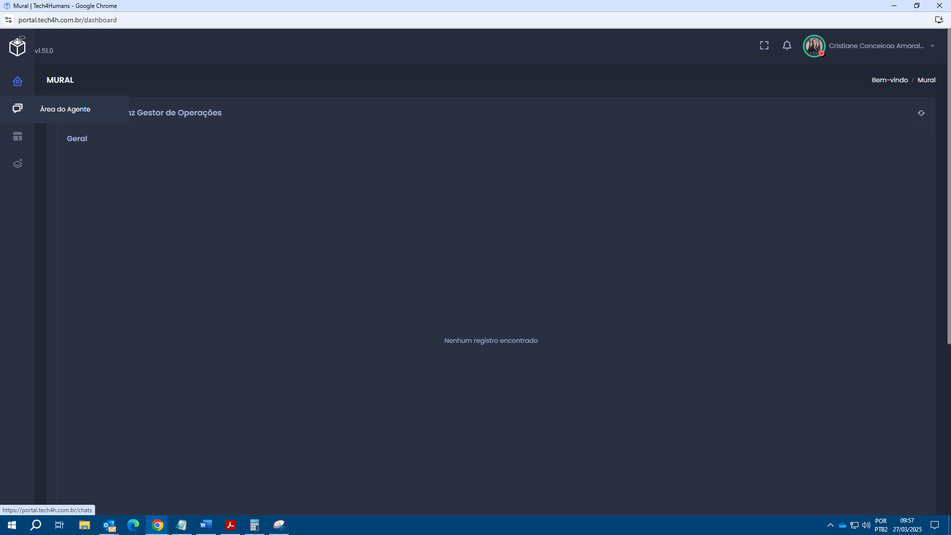
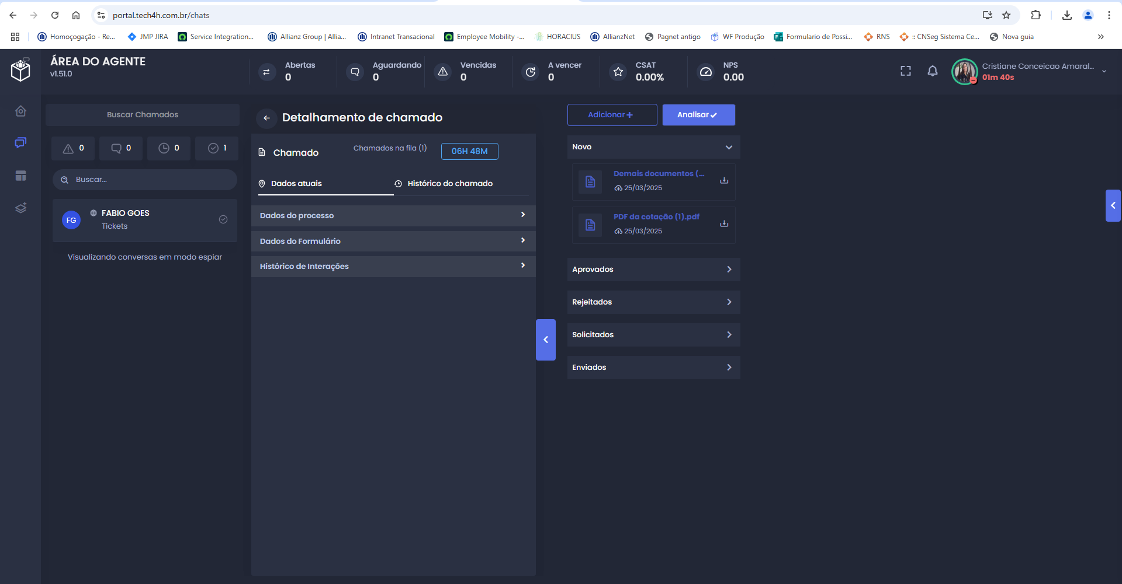
Iniciamos a analise de Entrada Manual verificando a desrição do pedido enviada pelo corretor no Campo: Motivo Emissão Manual , juntamente com a evidencia de erro ou autorização que deve constar nos anexos com a cotação dentro da validade.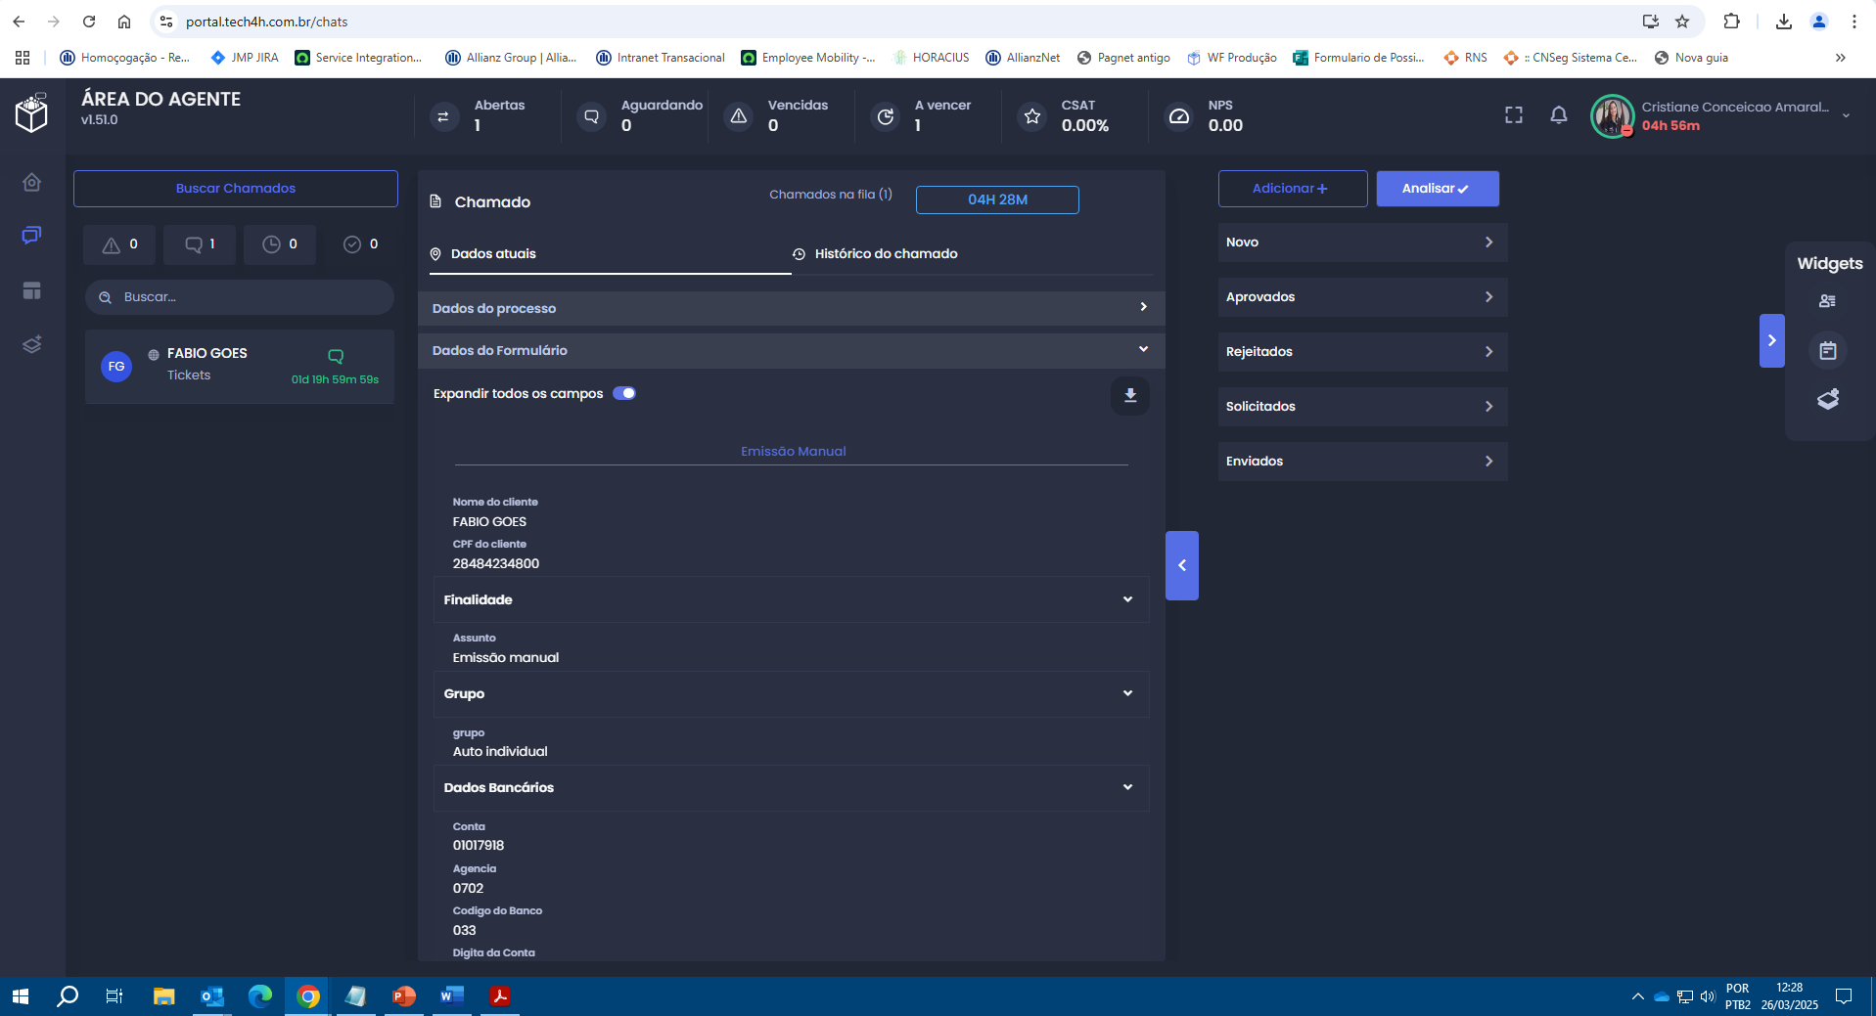
Neste botão conseguimos baixar o formulário preechido pelo corretor.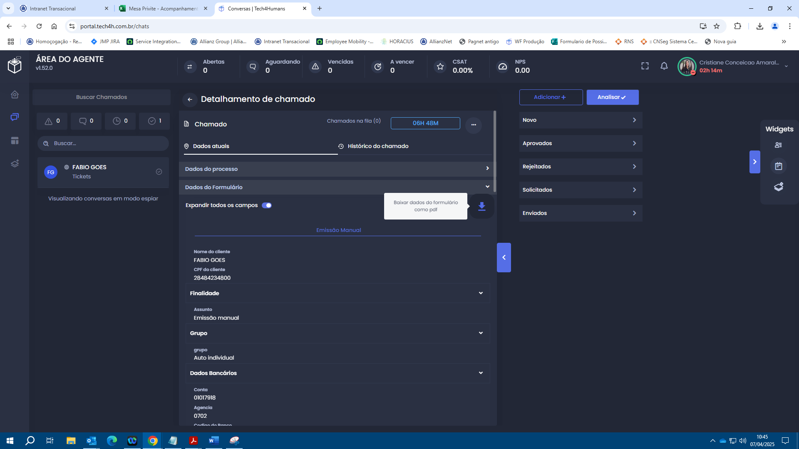
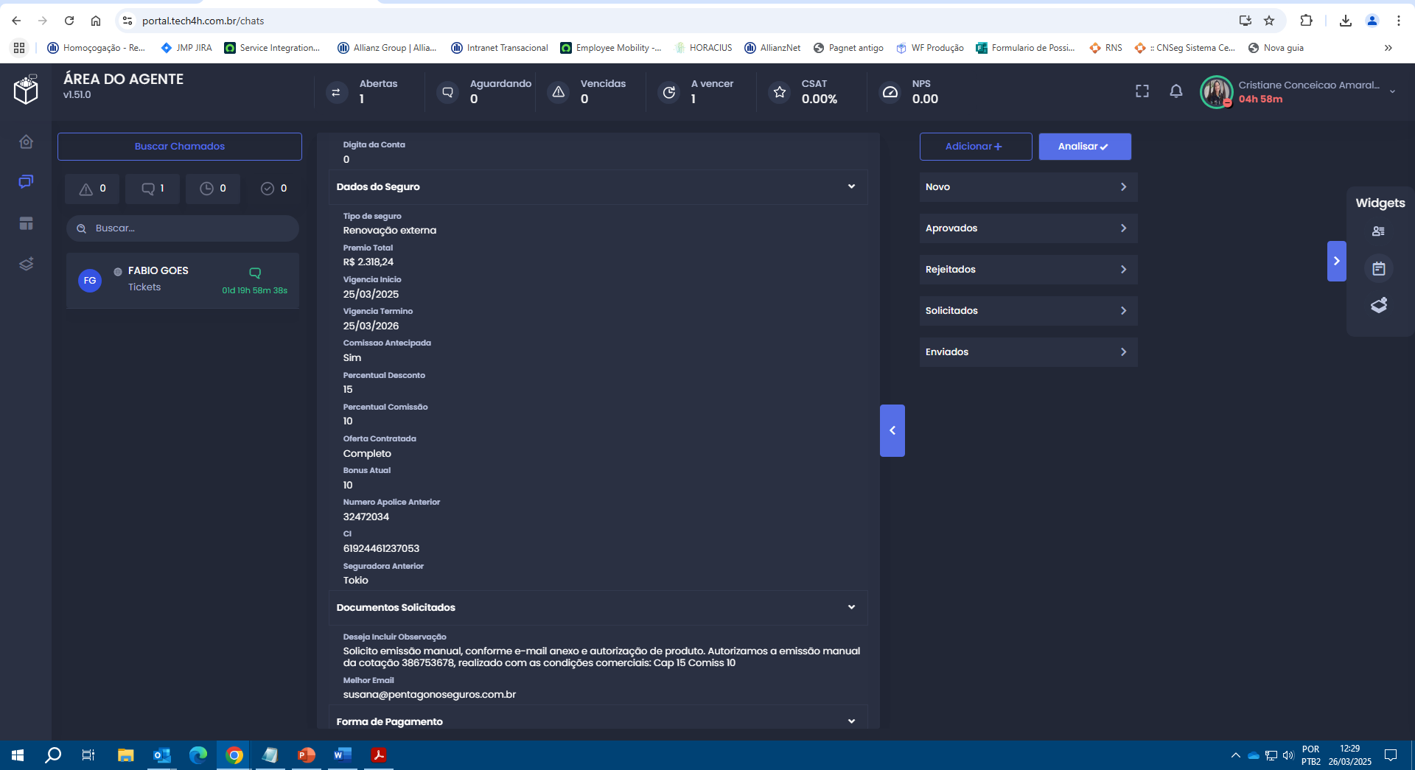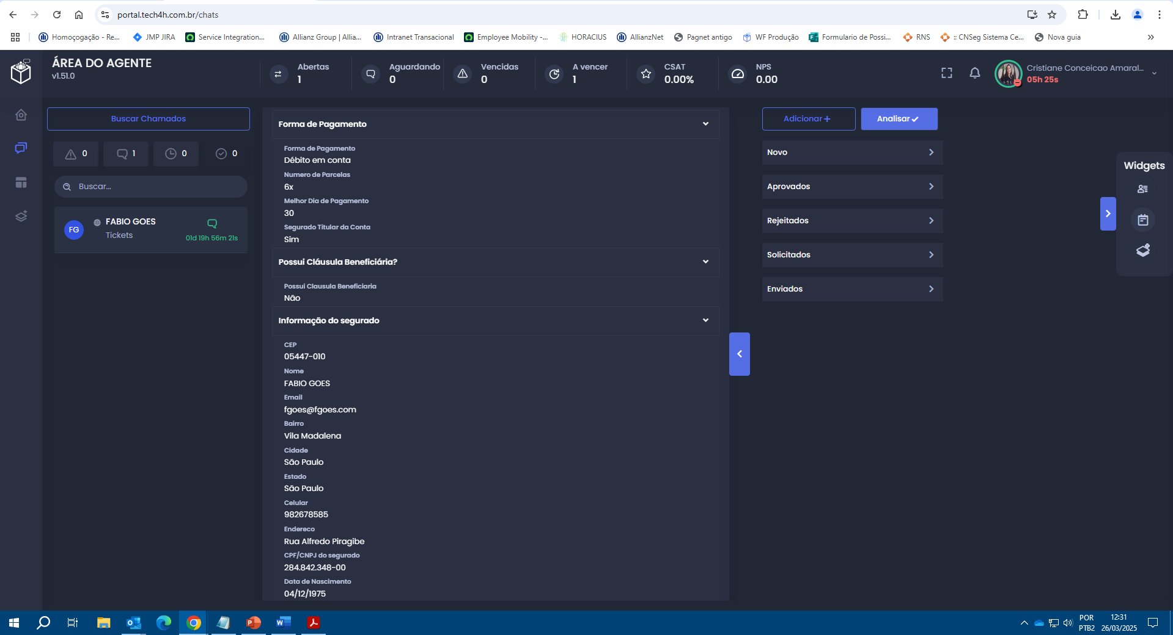
Clicando em analisar abrimos a lista de anexos enviado pelo corretor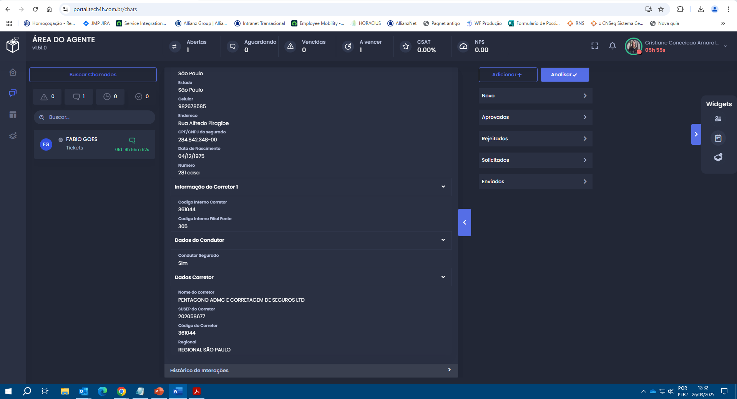
Na sequência clicamos em Novo para abrir e baixar os documentos.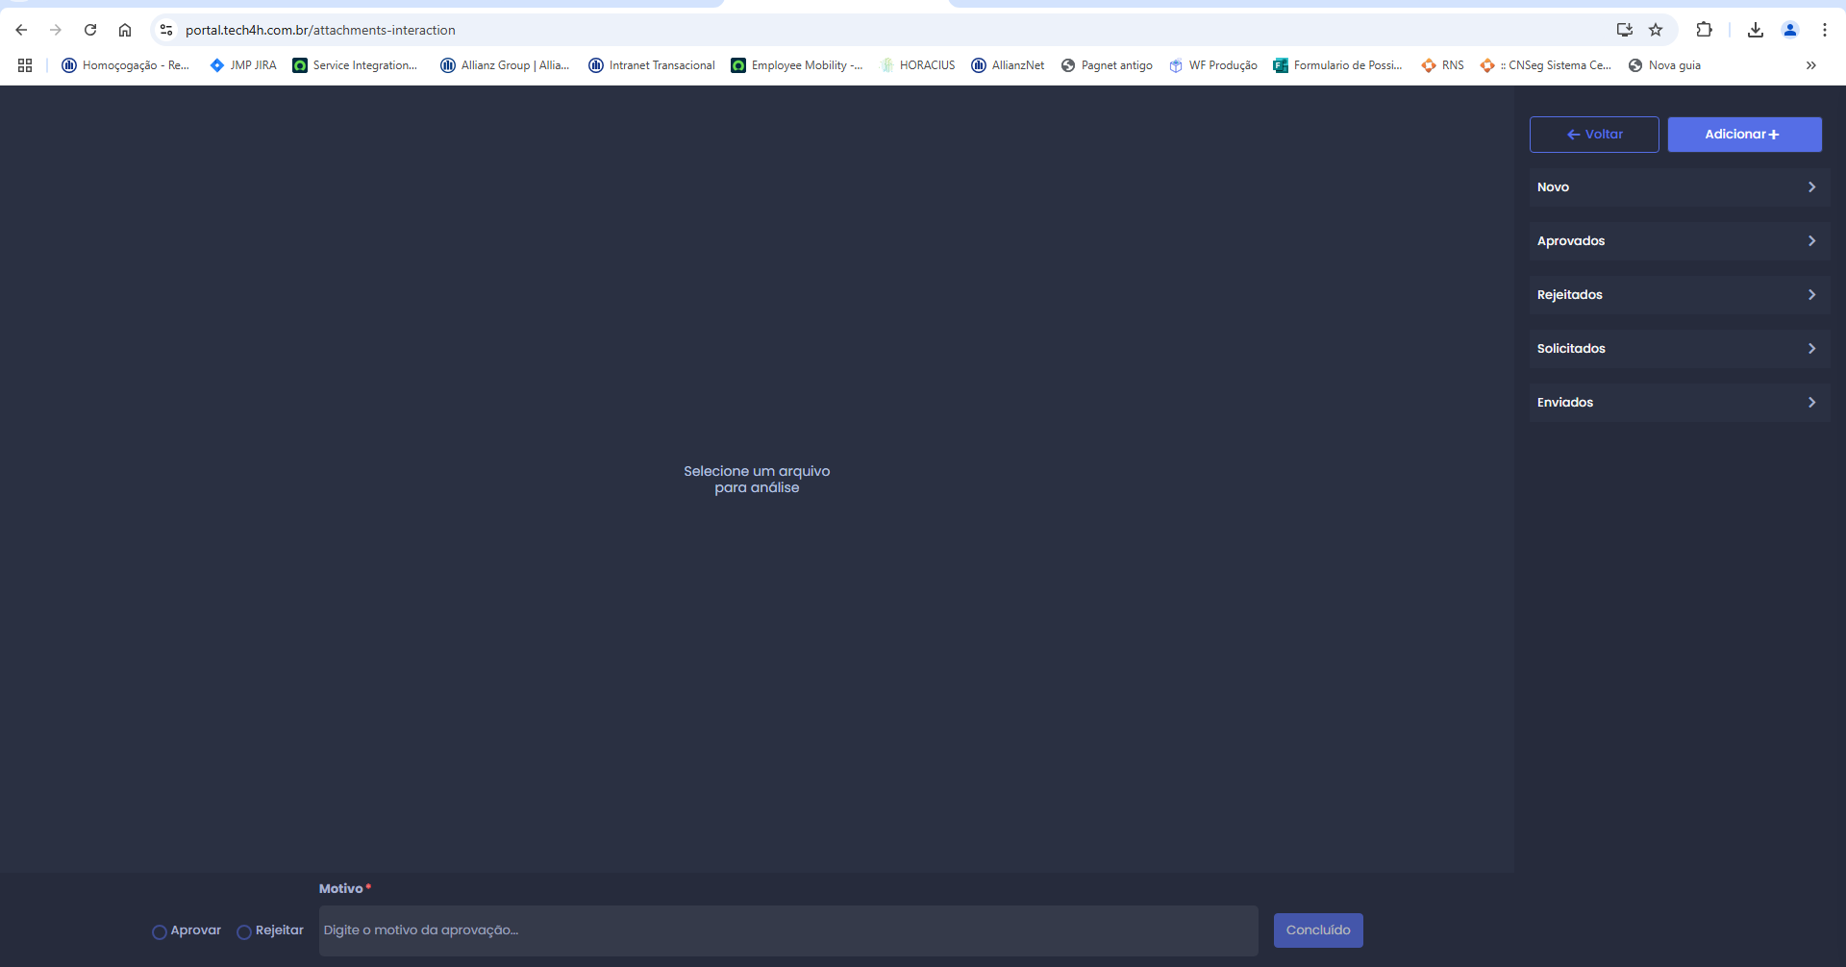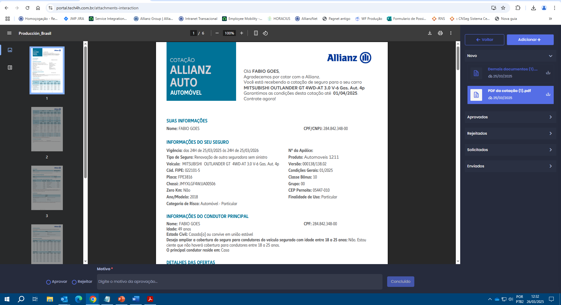
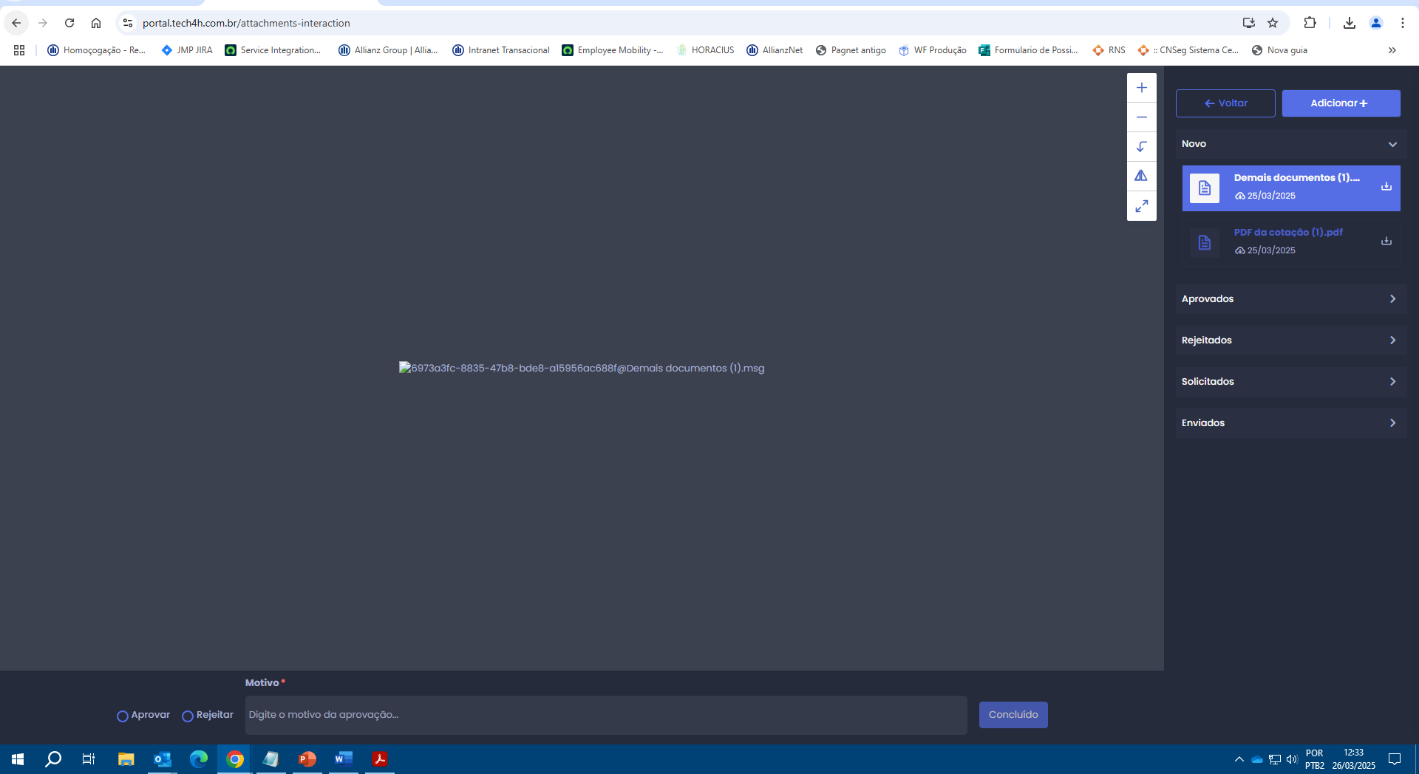
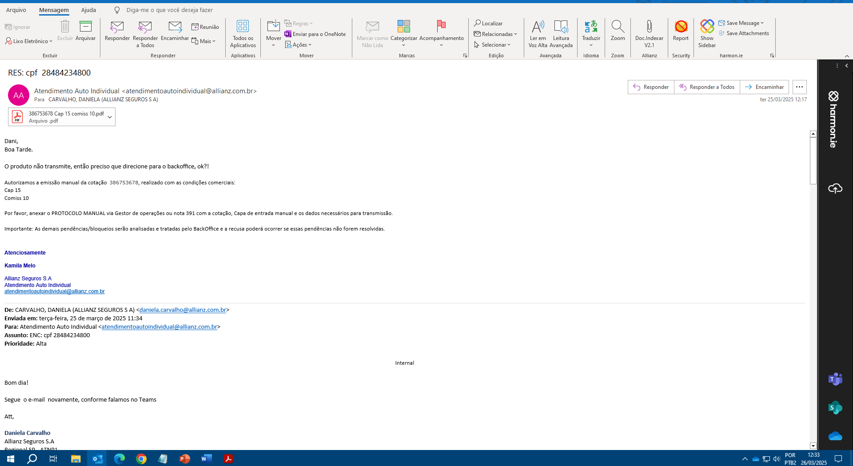

A validade do orçamento aparece no canto superior direito da primeira página e o número da cotação no final de cada página. 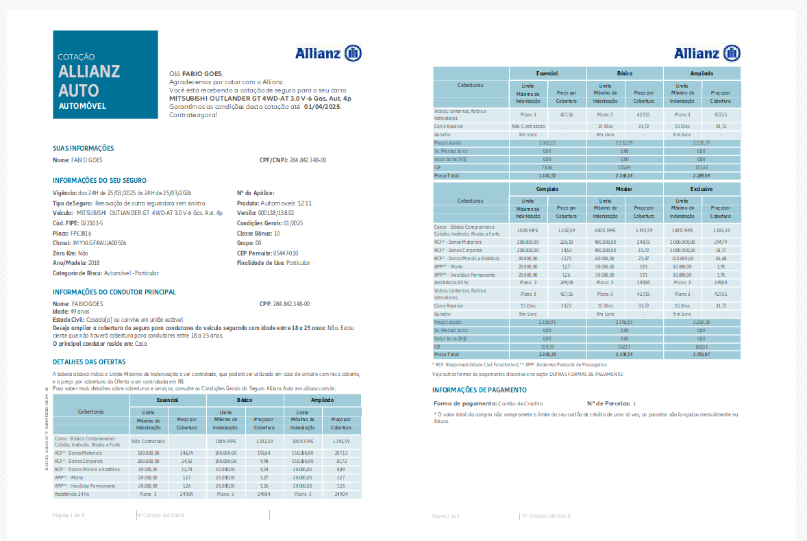

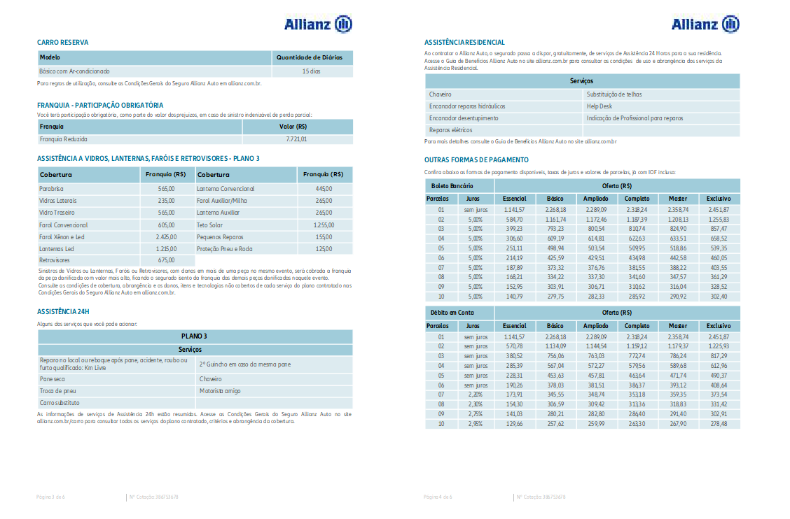
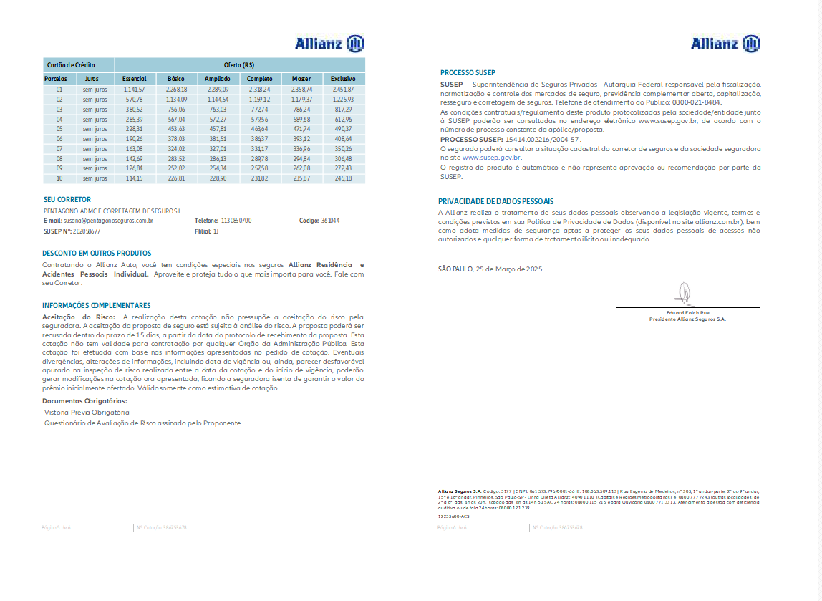
Início da digitação da Proposta na Intranet
Link: 👇
https://www.br.intrallianz.com/ngx-intranet/private/home
Produção & Sinistros > Produção Diversos > Produção
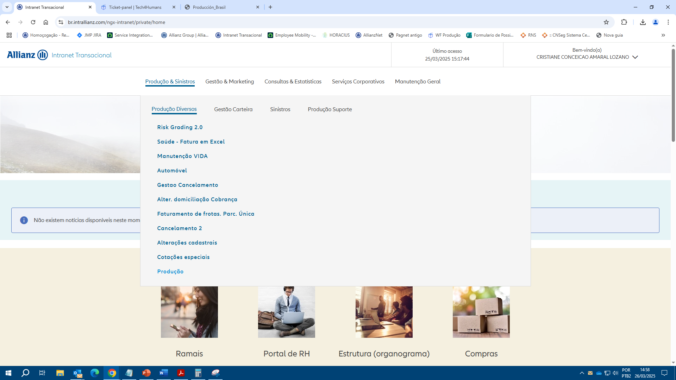

Clicamos em Pesquisar Cotações
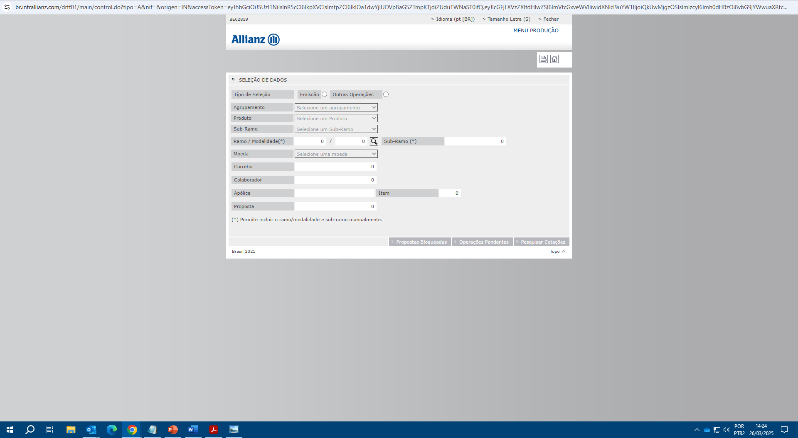
Na sequência inserimos no campo Num. Cotação e clicamos em pesquisar.
O número da cotação vem nos anexos que demostramos acima na lista de documentos enviados no protocolo.
O resgate do orçamento carregar as informações preenchidas na cotação e seguimos com o preenchimentos dos campos faltantes.
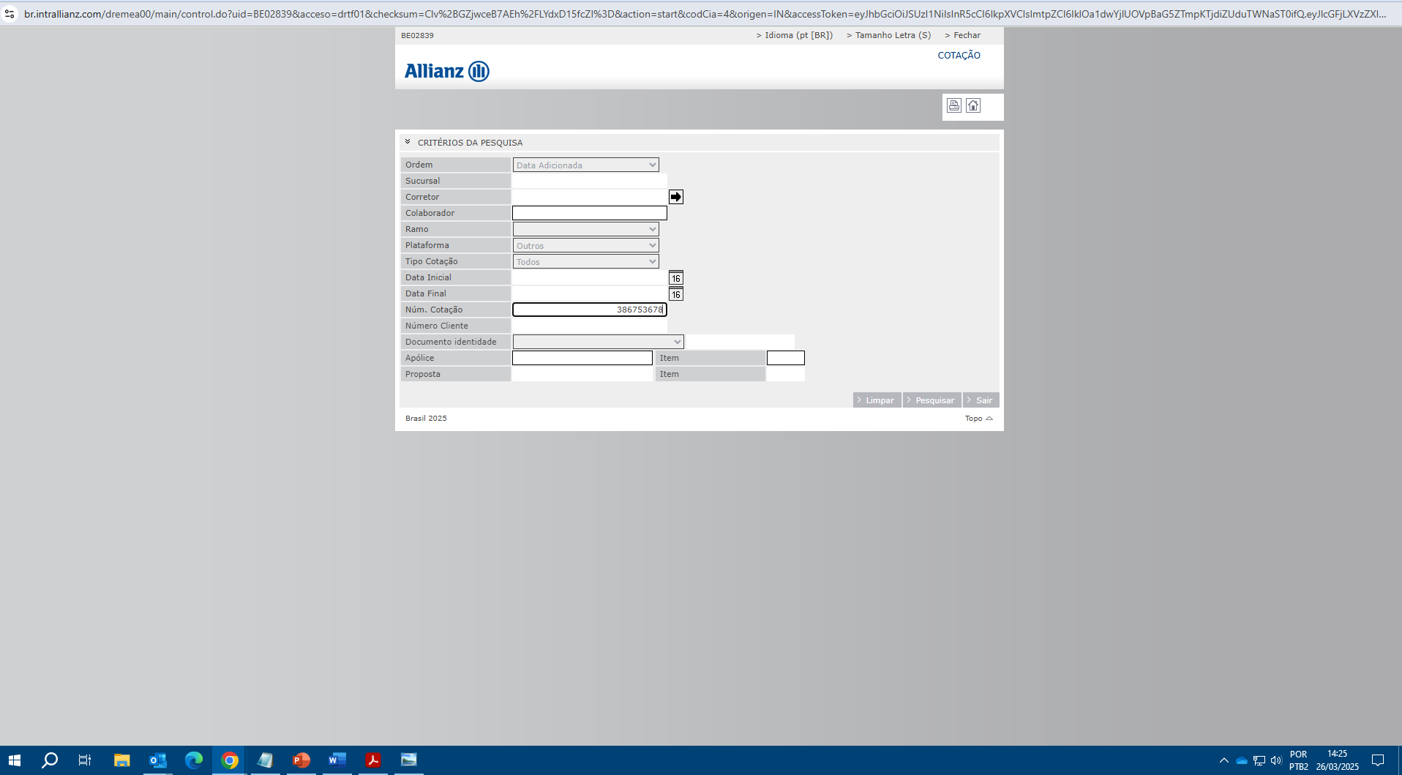
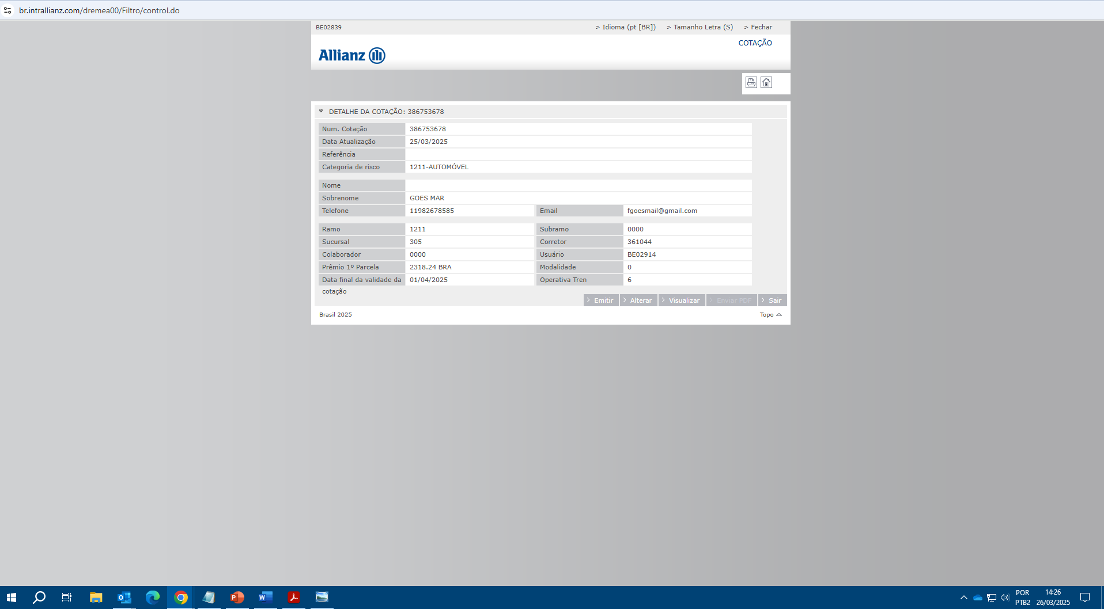
Mesmo resgatando a cotação o técnico confere todas as informações que devem ser iguais ao PDF recepcionado. (informações retiradas da cotação)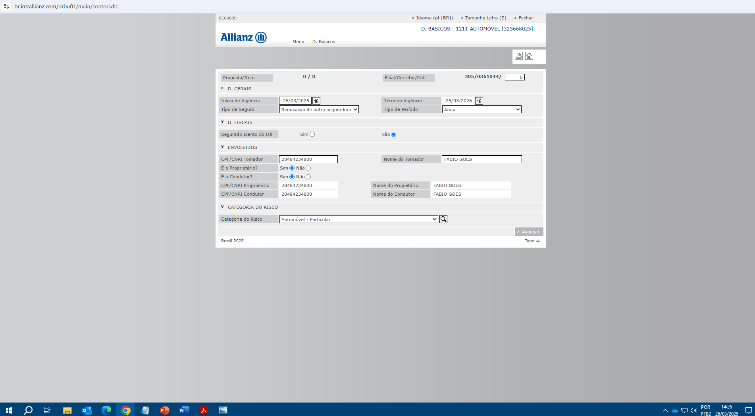
Informações retiradas da cotação,exceto numero da Apólice e CI que buscamos no formulário.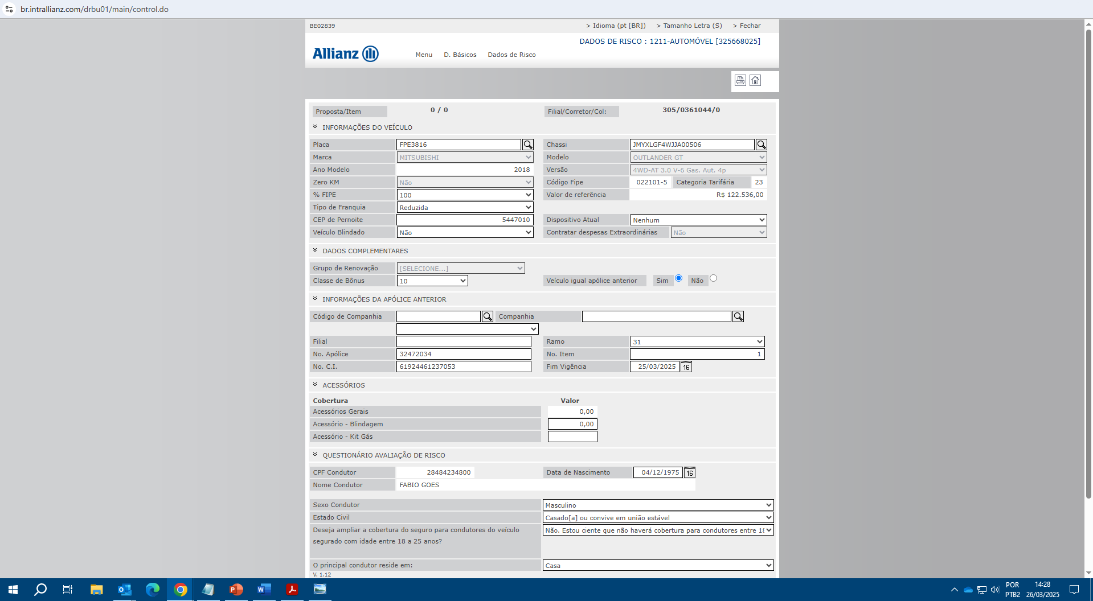
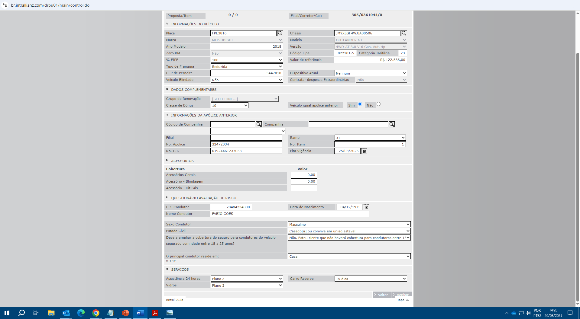

Informações retiradas da cotação, exceto a Número de parcelas, Forma de pagamento e Dia de pagamento que retiramos do Formulário. 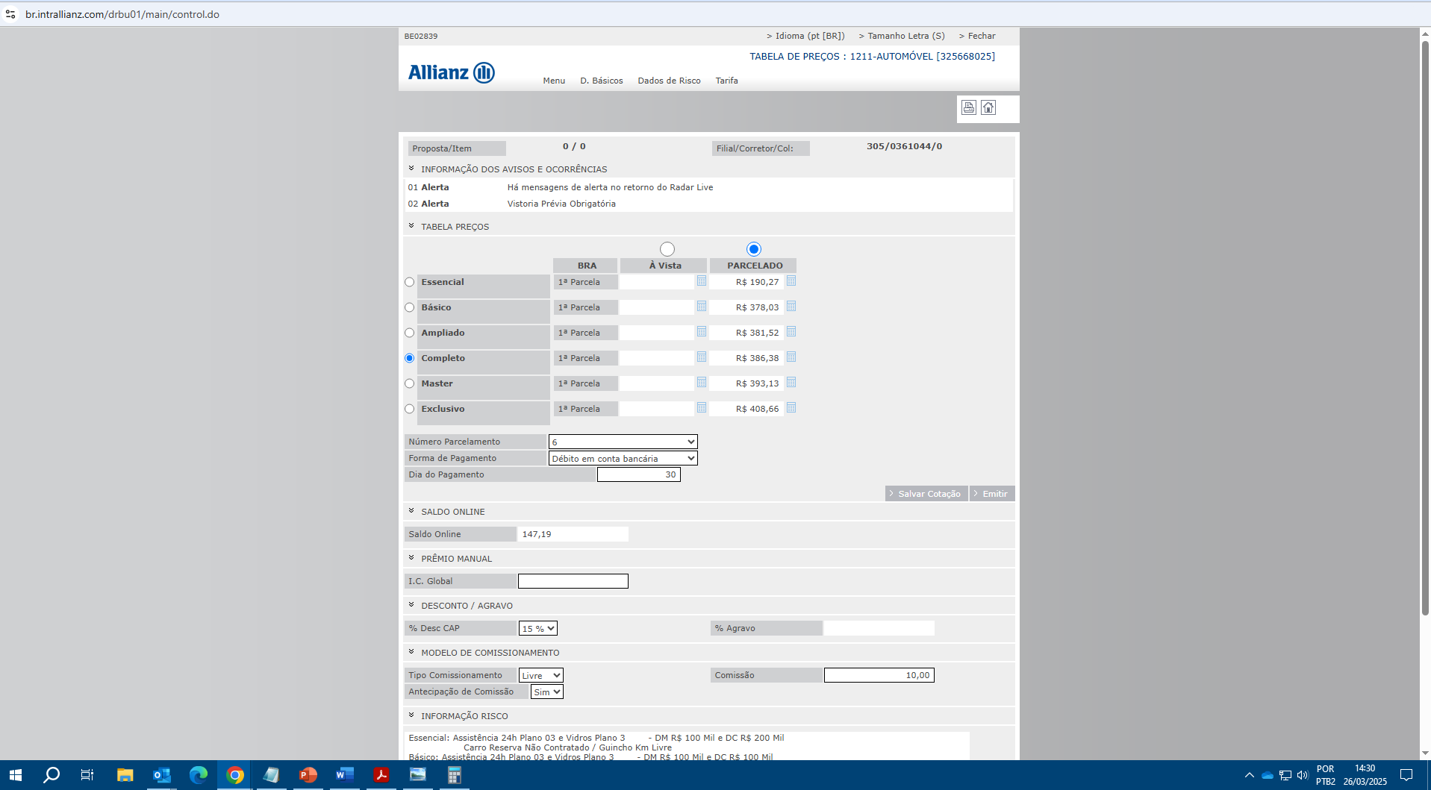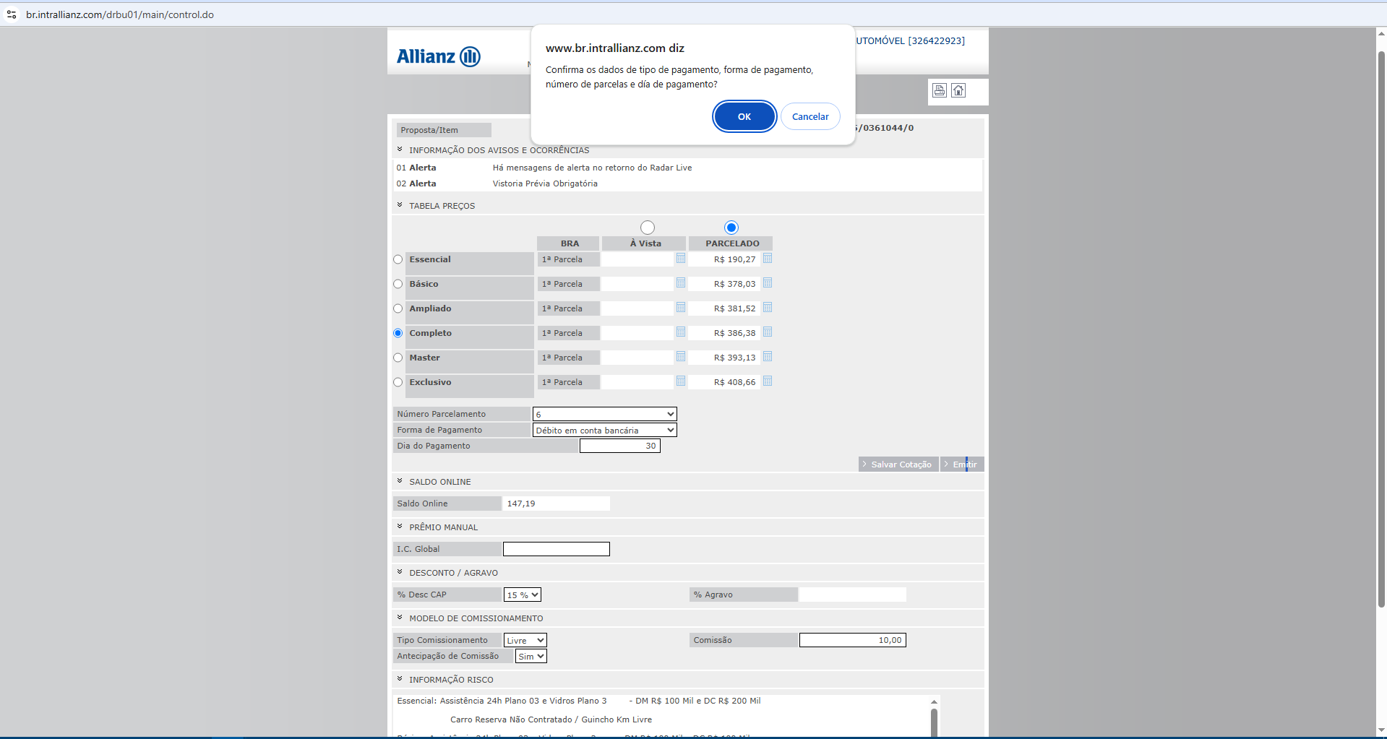

Após a inclusão dos dados bancários devemos confirmar as informações no botão “✔️” Informações retiradas do formulário
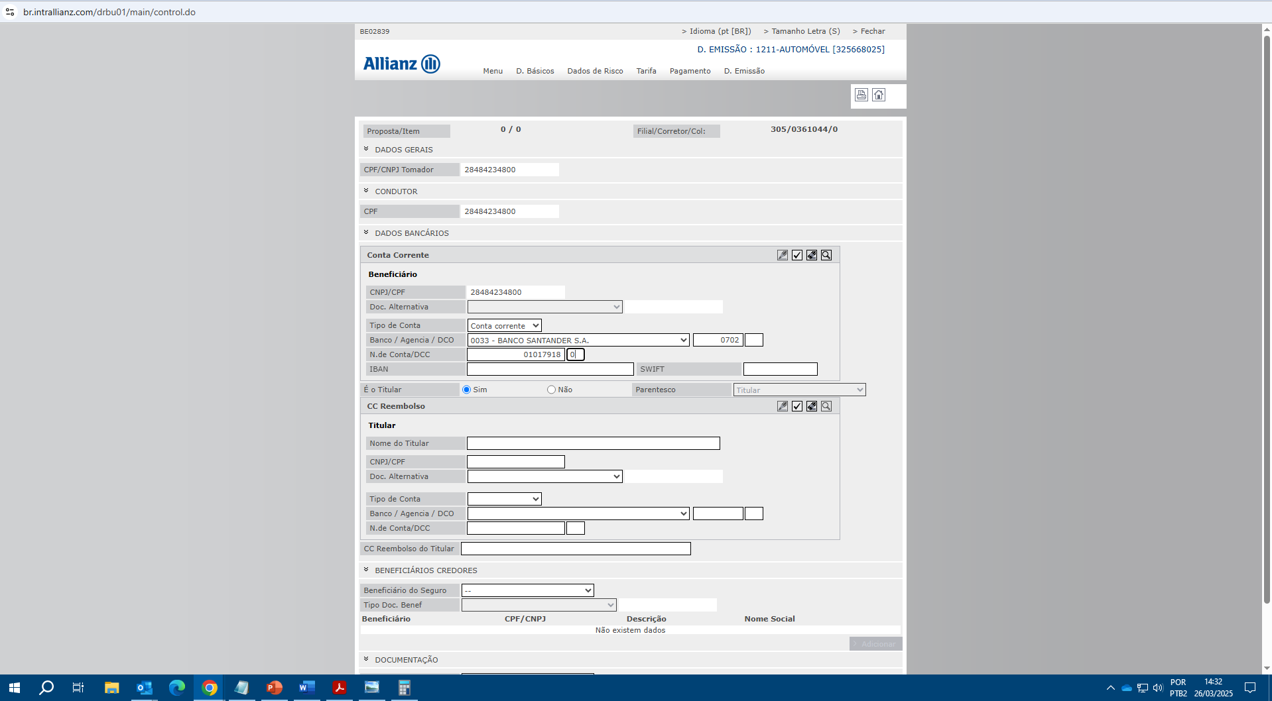
E avançar as próximas telas, apenas conferindo as informações com os dados enviados pelo corretor no Gestor.
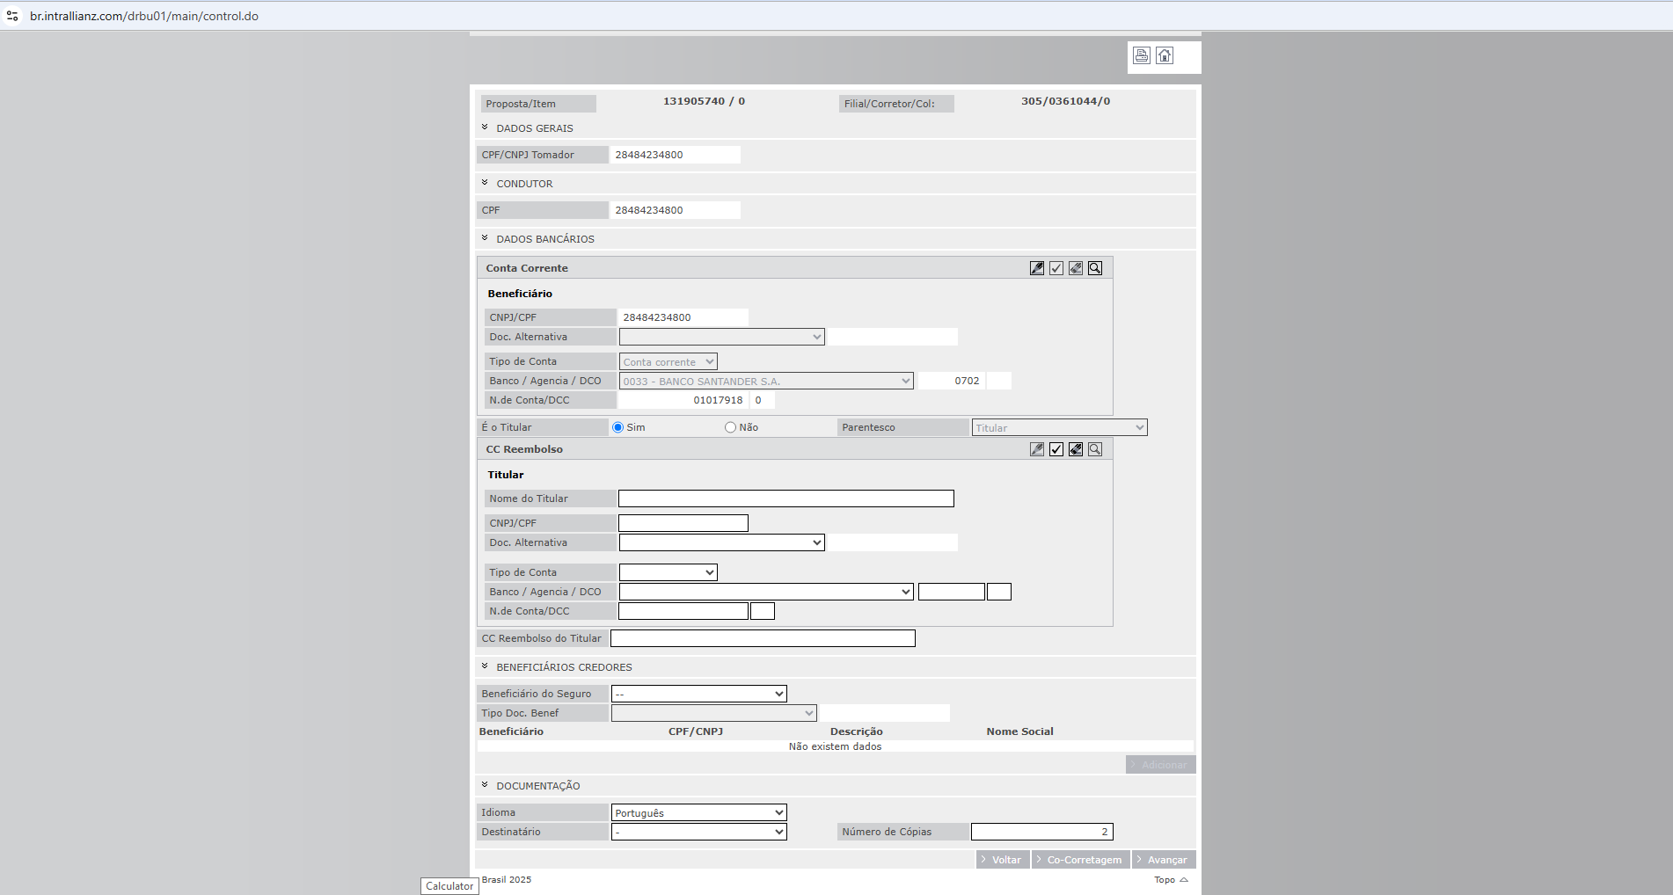
Informações retiradas do formulário, exceto os dados socioeconômicos que preenchimos aleatoriamente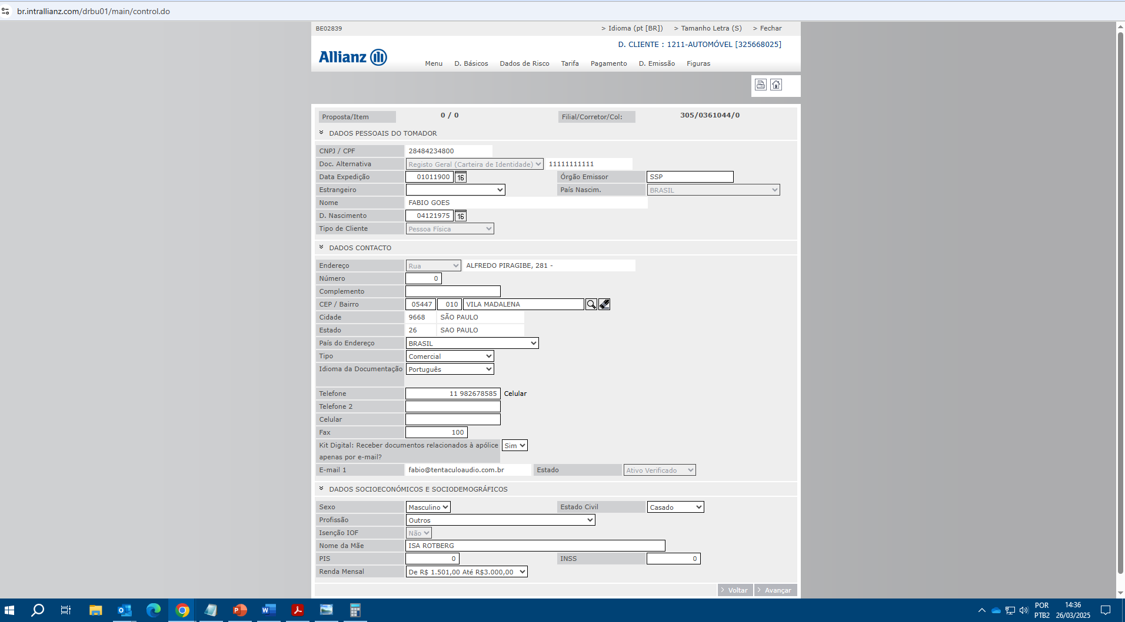
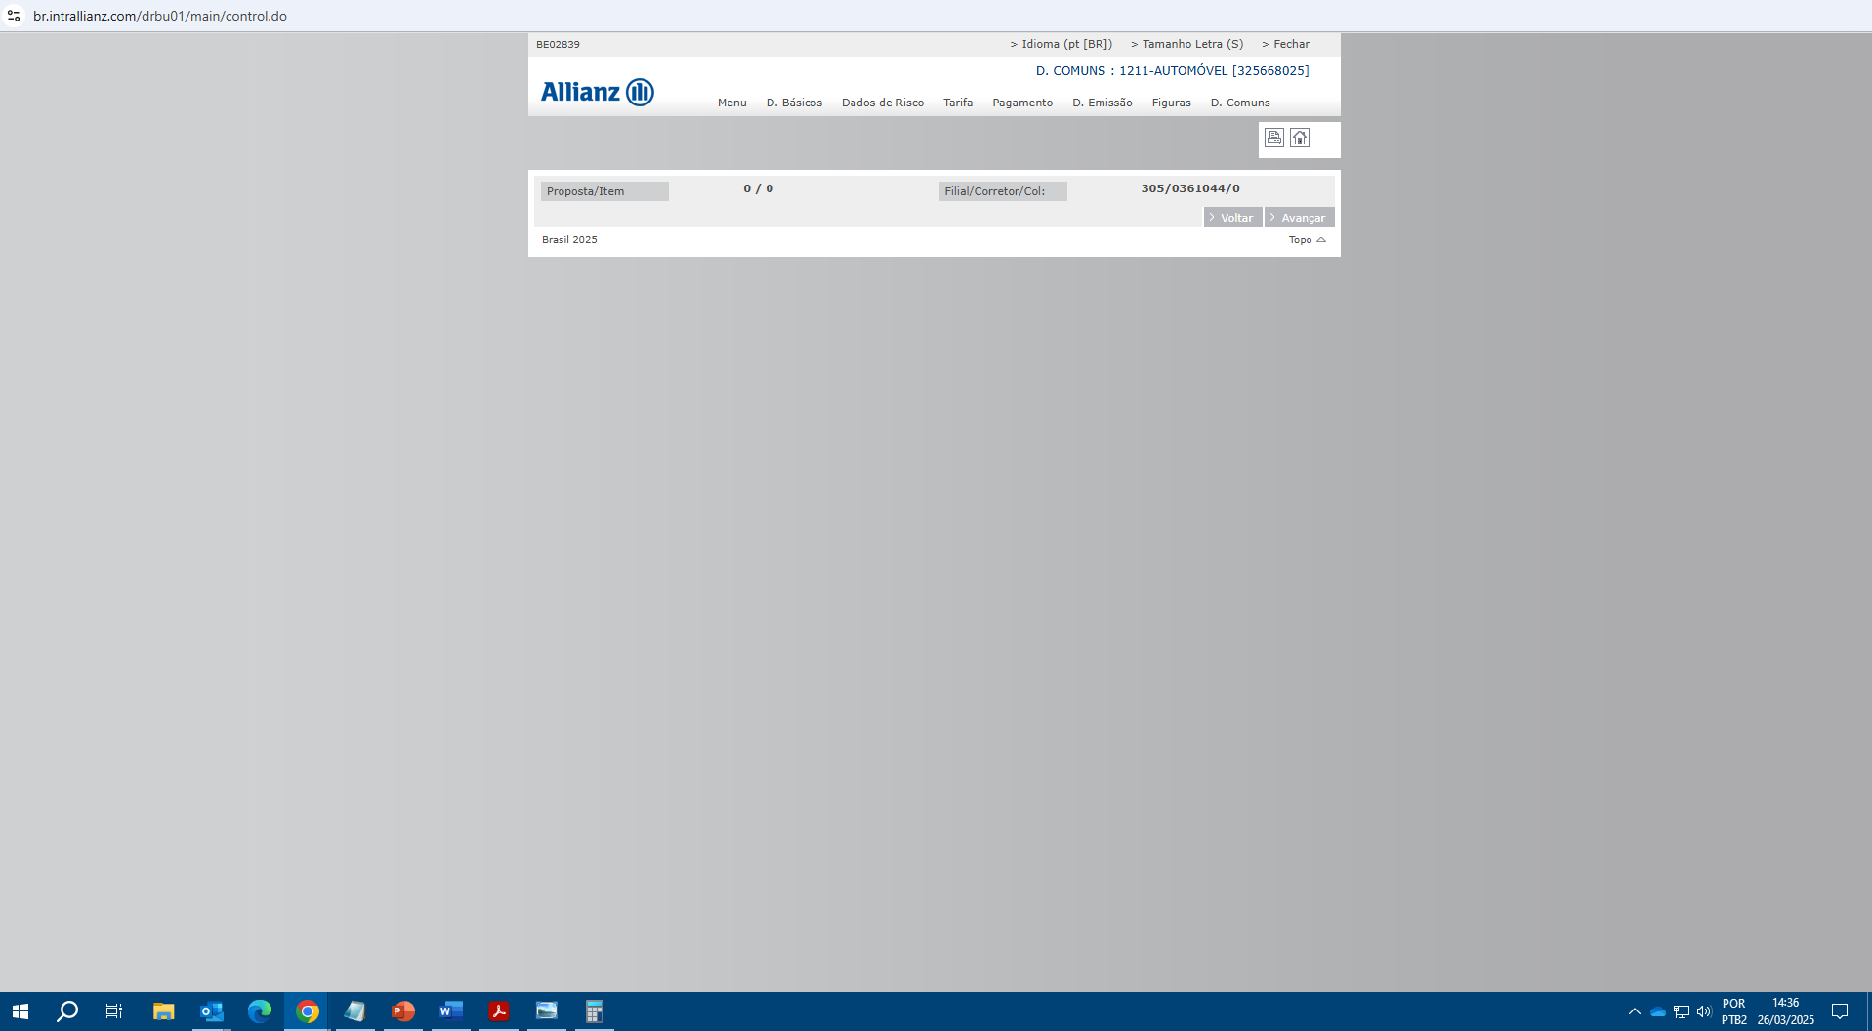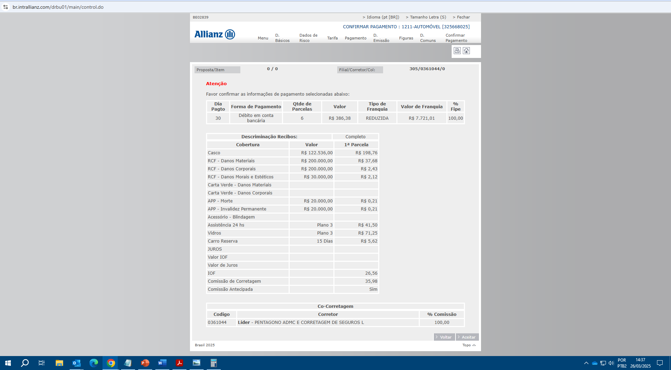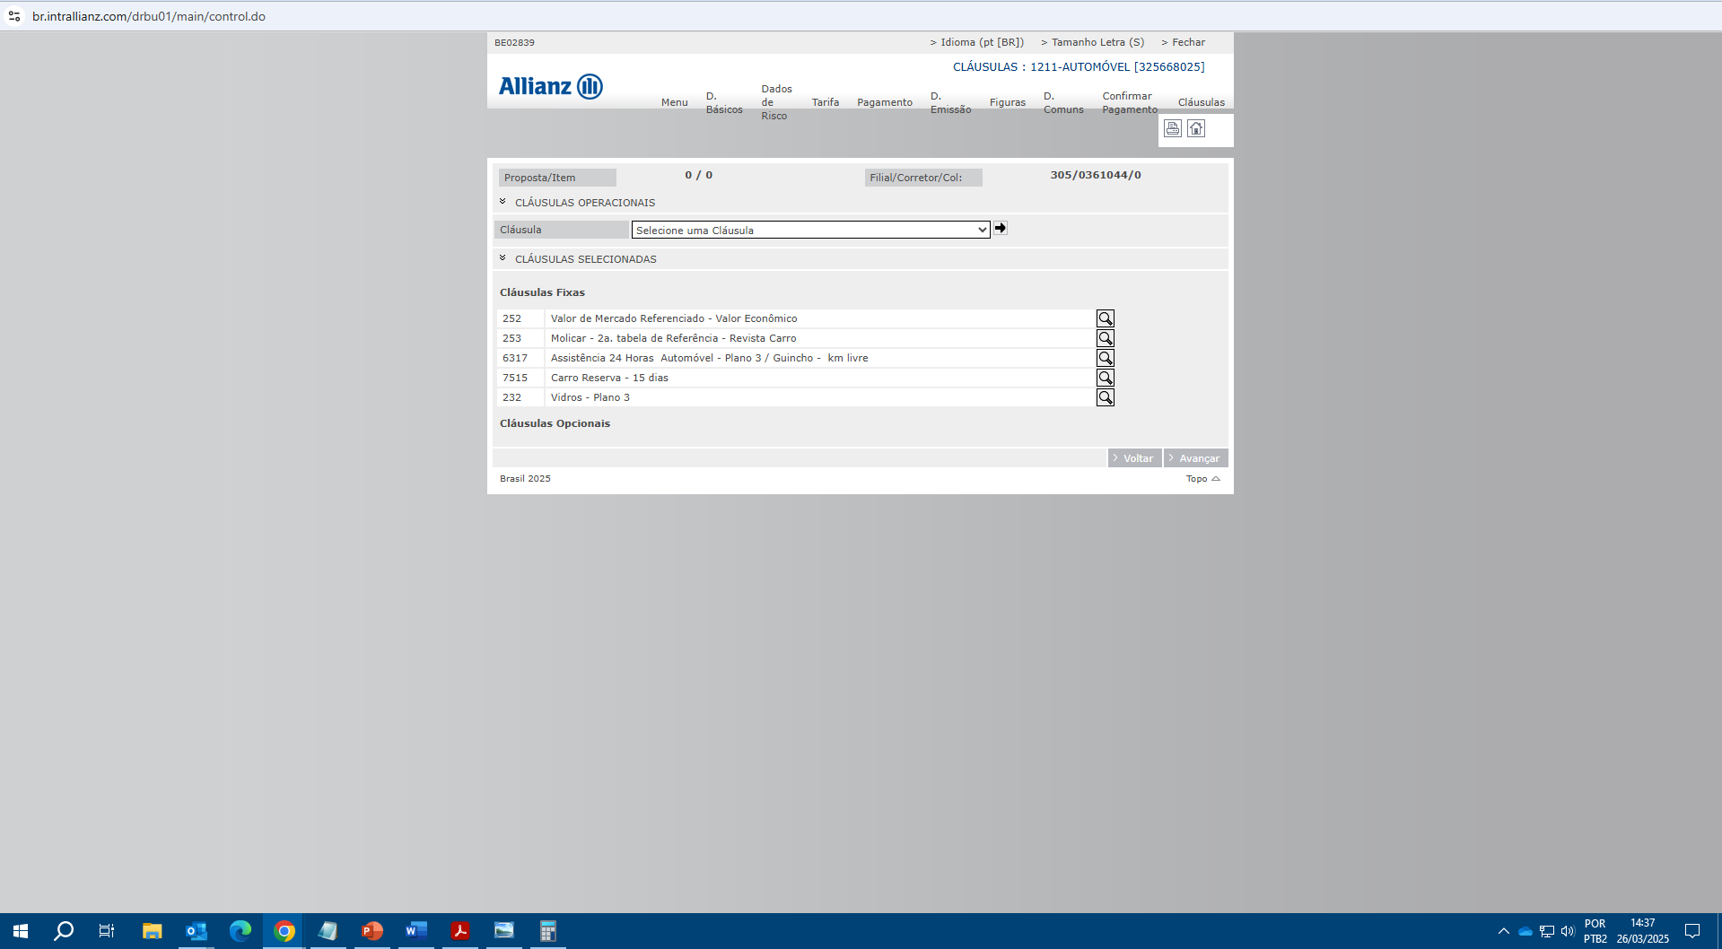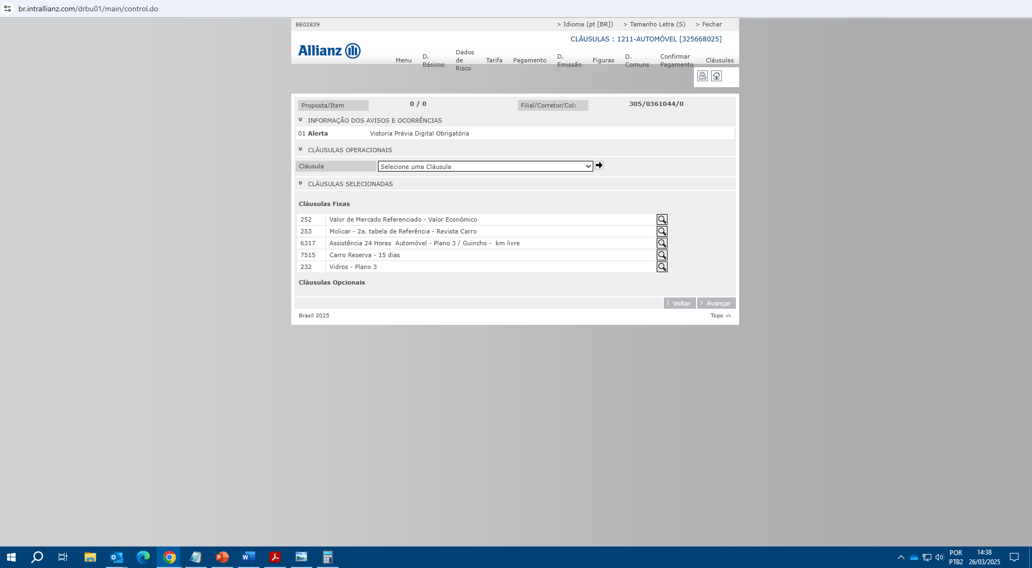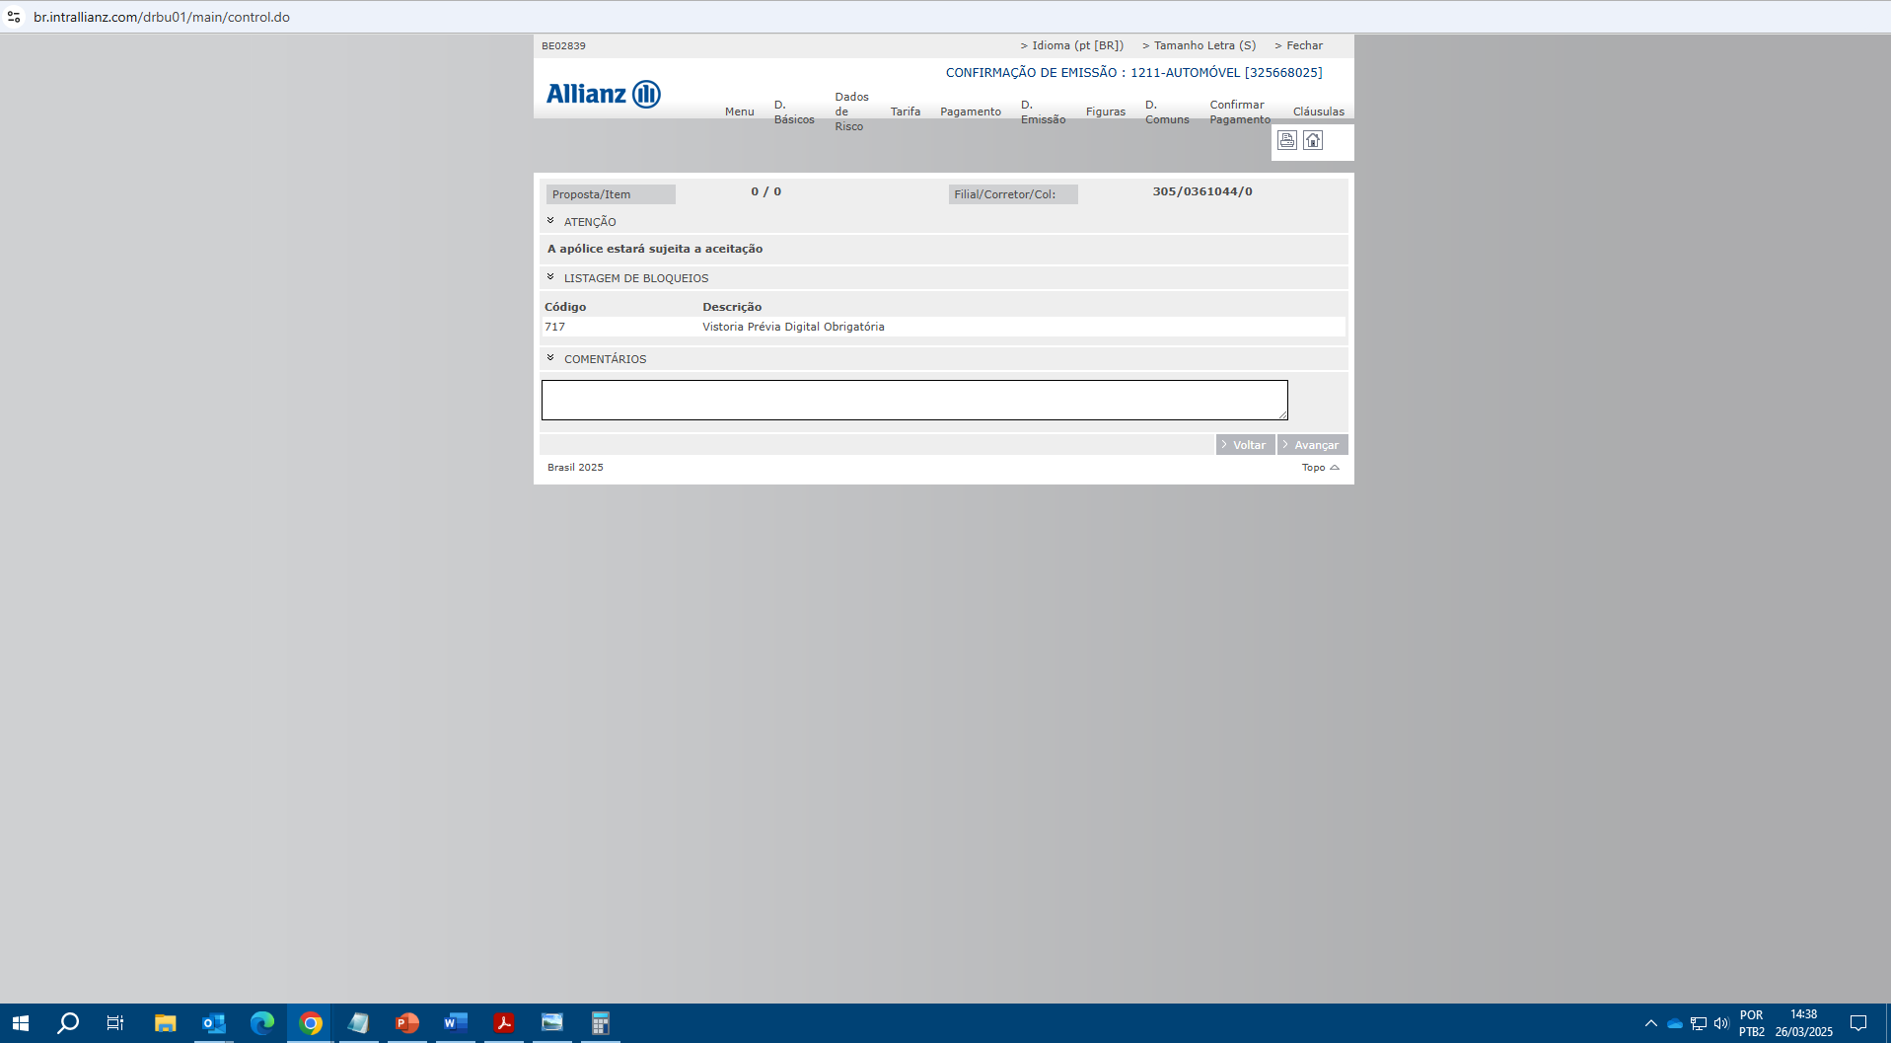
Proposta gerada com bloqueio de Vistoria Previa, caso não tivesse esse bloqueio a Apolice estaria emitida com o PDF do docto disponivel na descrição.
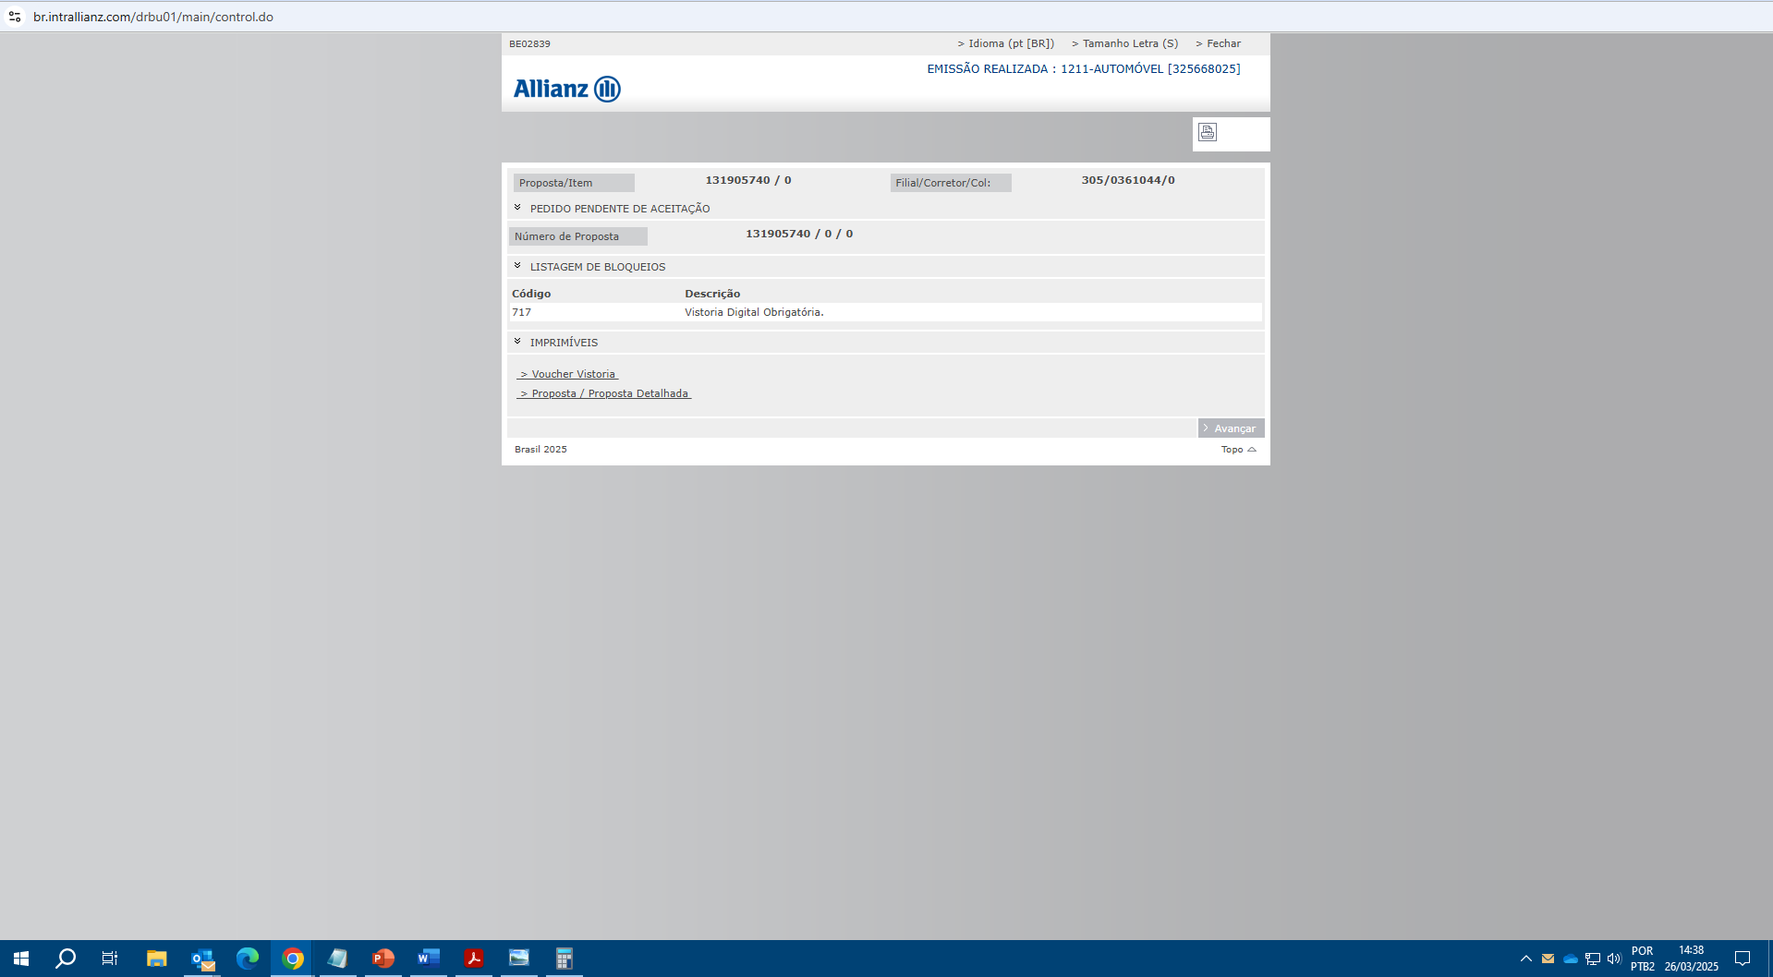

Terminando a digitação, seguimos no Gestor de operações clicando nos (...) para tabular e finalizar o processo com o retorno da proposta / apólice ao corretor e encerramento do protocolo dentro da ferramenta.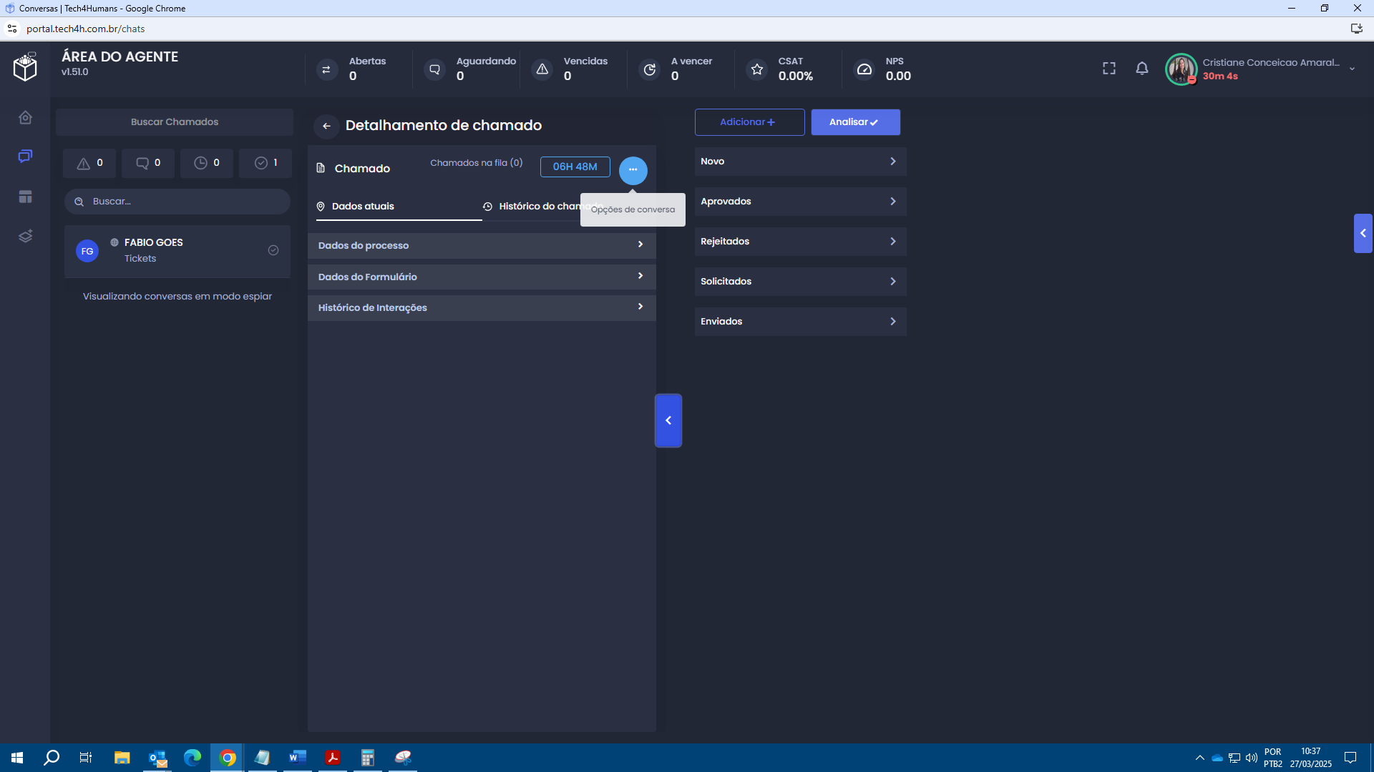
Confirma a tabulação e processo finalizado.
